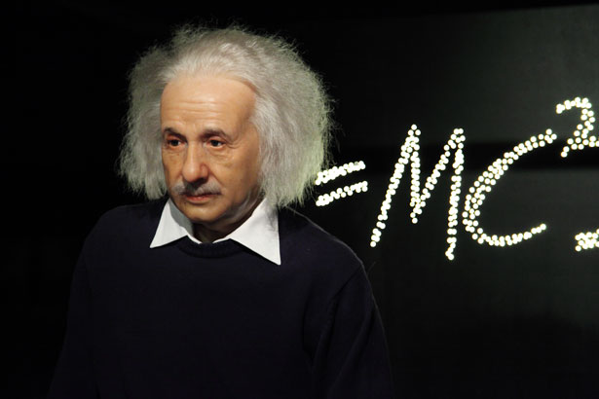
EU IV-2, M9-25, Helena Lochmanová

Název: 25. Složitější slovní úloha
s procenty.
Cíl: Slovní úloha.
Čas: 10 - 15 minut.
Pomůcky: Psací pomůcky.

Popis aktivity: Žáci řeší příklad dle zadání.

Při první cestě autem se spotřebovalo 20% benzinu, který byl v nádrži. Při druhé cestě se spotřebovalo 10% benzinu z množství, které zůstalo v nádrži po první cestě. Po obou cestách zůstalo v nádrži 9 litrů benzinu. Kolik litrů benzinu bylo v nádrži na začátku?

(Řešení: 12,5l)

Zápis:

Výpočet:

Zkouška:

Odpověď:

